Figuras suplementares

Figura suplementar 1 - Visão geral esquemática das etapas do procedimento para cada caso incluído no estudo.

Legenda:
80 abdominal X-ray exams suspicious of NEC = 80 exames de raios-X de abdômen com suspeita de ECN
64 included exams = 64 exames incluídos
Clinical signs and radiographic evidence of Bell’s stage 2 or higher = Sinais clínicos e evidências radiográficas do estágio 2 de Bell ou superior
16 excluded exams = 16 exames excluídos
50 included exams = 50 exames incluídos
Surgery and histopathological analysis confirmation = Cirurgia e confirmação da análise histopatológica
14 excluded exams = 14 exames excluídos
Agreement between surgery report and selected region from radiologists = Concordância entre o laudo cirúrgico e região selecionada pelos radiologistas
5 excluded from algorithm; Used for agreement between report and radiologists = 5 excluídos do algoritmo; Usado para concordância entre o laudo e radiologistas
Used in developed tool = Utilizado na ferramenta desenvolvida
No = Não
Yes = Sim

Figura suplementar 2 – A, perfil da scanline unidimensional da linha desenhada na alça do intestino (pontos) ajustado por uma função Gaussiana (linha); B, medição de largura total à meia altura (FWHM, do inglês Full Width at Half Maximum) calculada sobre o ajuste Gaussiano. Essa distância em milímetros é deduzida a partir da dimensão do pixel disponível nas informações do DICOM.
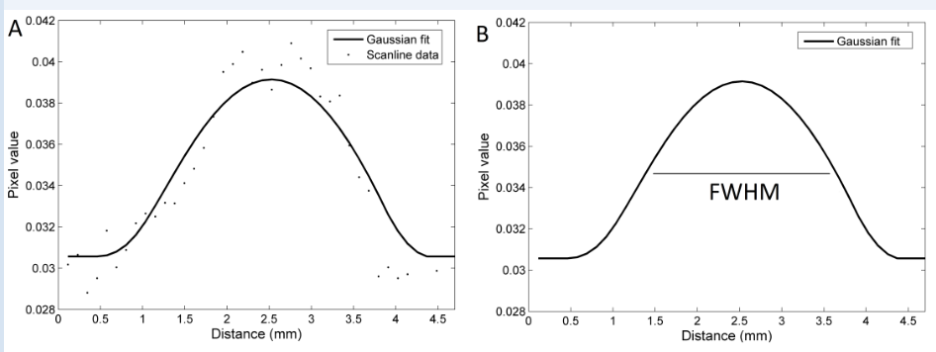
Legenda:
Pixel value = Valor do pixel
Gaussian fit = Ajuste Gaussiano
Scanline data = Dados da scanline
Distance = Distância

Figura suplementar 3 - Análise quantitativa das comparações entre as medidas de largura total à meia altura (FWHM, do inglês Full Width at Half Maximum) das alças distendidas e normais no grupo de aumento da espessura da parede intestinal (BWT, Bowel Wall Thickening) (medianas = 10,30 e 15,13, respectivamente). Cada caixa mostra os limites inferior e superior da caixa, indicando os percentis 25 e 75. A linha horizontal sólida na caixa indica a mediana. Os whiskers acima e abaixo da caixa representam o desvio padrão.
* p < 0,05, diferenças significativas entre os grupos (teste U de Mann-Whitney pareado).

Figura suplementar 4 - Comparações quantitativas de medidas de energia wavelet de alças normais e com pneumatose no grupo pneumatose intestinal (PI). Cada caixa mostra os limites inferior e superior da caixa, indicando os percentis 25 e 75. A linha horizontal sólida na caixa indica a mediana. Os whiskers acima e abaixo da caixa representam o desvio padrão.

* p < 0,05, diferenças significativas entre os grupos (teste U de Mann-Whitney pareado).

Legenda:
IP = PI
Wavelet energy (Horizontal level 7) = Energia wavelet (Horizontal, nível 7)
Wavelet energy (Horizontal level 8) = Energia wavelet (Horizontal, nível 8)

